**ĐẠI HỌC BÁCH KHOA HÀ NỘI**

**TRƯỜNG ĐIỆN - ĐIỆN TỬ**

**BÁO CÁO QUY TRÌNH DỰ ÁN**

**Đề tài: Ứng dụng mô hình Resnet vào bài toán UAV tránh vật cản trong nhà**

|  |
| --- |
| Giáo viên hướng dẫn: PGS.TS Đỗ Trọng Tuấn  Sinh viên thực hiện: Đặng Hữu Hiếu  MSSV: 20203416 |

Chương 1: Cấu hình máy

|  |  |  |  |  |  |  |  |  |
| --- | --- | --- | --- | --- | --- | --- | --- | --- |
| STT | Máy | Cấu hình | | Phần mềm | | | | Ghi chú |
| Tối thiểu | Thực tế | Check | Tối thiểu | Thực tế | Check |
| 1 | M1 | Chip i5, RAM 8GB, tốc độ 1.6-1.8 GHz, Window OS | Chip i5 8265U, RAM 12GB, 1.6-1.8 GHz, Window OS |  | Visual studio 2022 | Visual studio 2022 |  |  |
| Visual studio code | Visual studio code 1.71.1 |  |  |
| Unreal engine 4.27 | Unreal engine 4.27.2 |  |  |
| Git 2.30 trở lên | Git 2.37.3 |  |  |
| Anaconda 2018 trở lên | Anaconda 2022 |  |  |

# Chương 4: Tiến trình cài đặt

## 2.1. Cài đặt git

**Bước 1:** Tải git ở trang web <https://git-scm.com/downloads>

Chọn bản git phù hợp với hệ điều hành

Hình 2: Chọn bản git phù hợp với hệ điều hành

Hình 3: File cài đặt của Git đã tải được xuống

**Bước 2:** Chạy file với quyền admintration rồi nhấn install

Hình 4: Màn hình cài đặt của git

Hình 5: Cài đặt git thành công

## 2.2. Cài đặt Unreal Engine 4

**Bước 1** Để cài đặt Unreal Engine 4 ta truy cập vào trang web <https://www.unrealengine.com/en-US/>

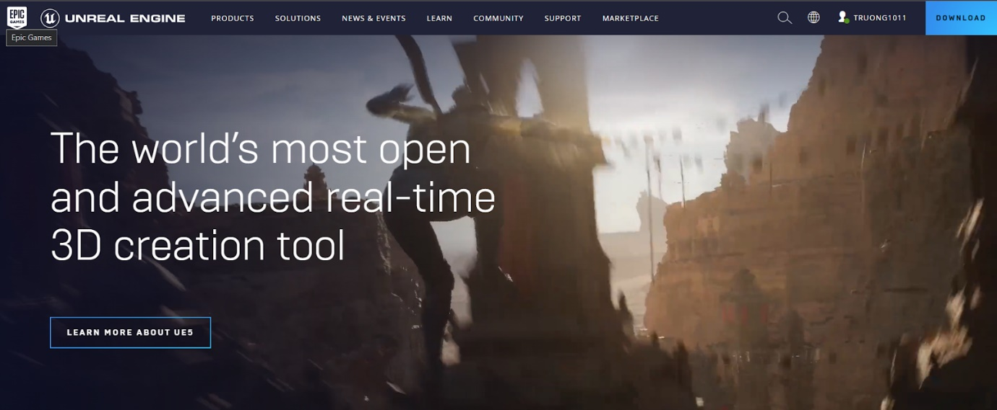

Hình 6: Trang chủ của Unreal Engine

**Bước 2:** Tiến hành download bằng cách nhấn nút download ở bên phải trên của màn hình. Sau đó tiếp tục chọn download launcher

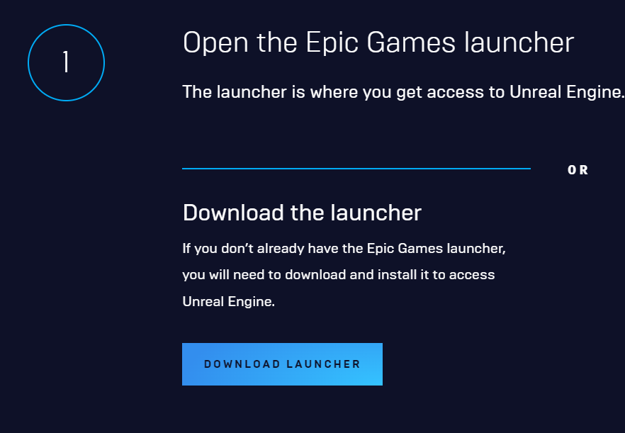

Hình 7: Dowload Epic Games Launcher

**Bước 3:** Nhấn vào file đã tải về để cài đặt. Chọn install để bắt đầu cài đặt.

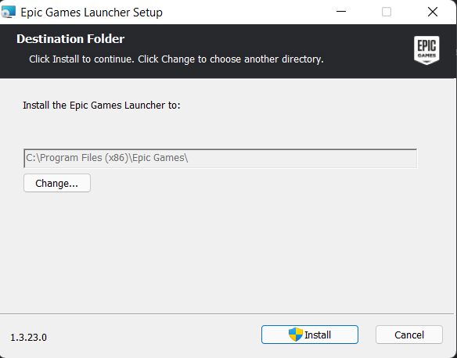

Hình 8: Màn hình cài đặt Epic Games Launcher

**Bước 4 :** Mở epic games launcher chọn install Engine để download

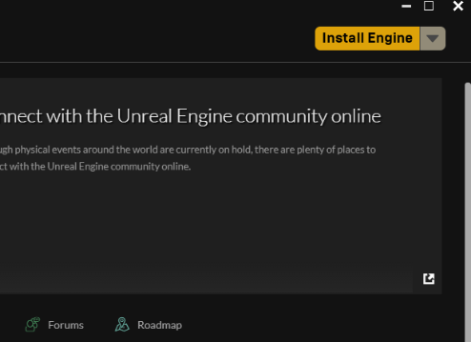

Hình 9: Giao diện của Epic Game Launcher

**Bước 5:** Chọn library chọn cài đặt Unreal Engine phiên bản 4.27.2 để cài đặt :

Hình 10: Cài đặt Unreal Engine 4.27.2

## 2.3. Cài đặt Airsim

**Bước 1:** Tại Visual Studio 2022 chọn ở mục Feature như sau Desktop Development with C++ và Windows 10 SDK 10.0.19041 sau đó tiến hành cài đặt.

**Bước 2:** Chạy Developer Command Prompt for VS 2022 bằng cách vào ô “Type here to search” và nhập “Developer Command Prompt for VS 2022” và nhấn Run as administrator

Hình 11: Tìm kiếm Developer Command Prompt for VS 2022

**Bước 3:** Để cài đặt Airsim truy nhập vào mã nguồn mở Airsim được công bố trên github tại : <https://github.com/microsoft/AirSim> sau đó clone về ổ C của máy

**Bước 4:** Vào thanh tìm kiếm gõ Developer command prompt for VS 2022 mở với quyền admin sau đó truy cập vào thư mục Airsim vừa clone bằng lệnh:

cd đường_dẫn_của_Airsim

Ví dụ: đường dẫn của Airsim là “C:\AirSim” nhập lệnh cd C:\AirSim

Sau đó nhập lệnh:

build.cmd

Hình 12: Màn hình khi build Airsim

Hình 13: Sau khi đã build thành công

# Chương 3: TRIỂN KHAI QUY TRÌNH KHỞI CHẠY HỆ THỐNG

**Bước 1**: Tải file train-resnet.rar từ link sau: [train-resnet.rar](https://husteduvn-my.sharepoint.com/:u:/g/personal/hieu_dh203416_sis_hust_edu_vn/EfxMkewhagRKkVaokaHBwNIBJj0M1TbXioBrWFBM9Wr0eA?e=3KiYN8)

và file Unreal.rar trong link: [Unreal.rar](https://husteduvn-my.sharepoint.com/:u:/g/personal/hieu_dh203416_sis_hust_edu_vn/ETeU0U4fomlEi4d9yQEffF0BfANO2VV33h6A9pU7QDg0bA?e=yWLGej)

**Bước 2:** Giải nén file train-resnet và file Unreal

**Bước 3**: Bật anaconda powershell bằng hộp thoại tìm kiếm “Type here to search”

**Bước 4:** Tạo môi trường anaconda mới bằng cách nhập lệnh:

conda create --name Ase python=3.10

Hình 14: Cửa sổ anaconda sau khi đã cài đặt môi trường thành công

sau đó khởi chạy môi trường bằng cách nhập lệnh:

conda activate Ase

**Bước 5:** Cài đặt thư viện bằng cách nhập lệnh sau:

pip install keras-rl

pip install keras-rl2

pip install tensorflow

pip install msgpack-rpc-python

pip install airsim

pip install gym

Pip install eventlet

**Bước 5.2:** Copy folder gym-airsim ở trong thư mục dqn-train

**Bước 5.3:** Sử dụng câu lệnh “conda env list” để tìm đến đường dẫn của môi trường Ase

Hình 15: Danh sách môi trường đã cài đặt trên anaconda

**Bước 5.4:** Mở thư mục ở đường dẫn đã tìm được ở bước 5.2 bằng Window explore

Hình 16: Folder của môi trường Ase

Chọn vào Lib => site-packages

**Bước 5.4.1:** Patse gym-airsim(đã copy ở bước 5.2) vào trong site-packages

Hình 17: Folder site-packages

**Bước 5.4.2**: Tìm đến keras =>layers => normalization. Vào file __init__.py thêm 2 dòng sau:

from keras.layers.normalization.layer_normalization import *

from keras.layers.normalization.batch_normalization import *

Hình 18: file __init__.py sau khi đã thêm dòng lệnh

**Bước 5.4.3**: Mở file fixed.txt và thực hiện chỉnh sửa như trong file

**Bước 6:** Vào folder Unreal vừa tải ở bước 1=> Environment=>Blocks=> chạy file Blocks.upproject

Hình 19: Màn hình Unreal Engine được hiện lên sau khi chạy file Blocks.upproject

Sau đó nhấn tổ hợp phím Alt+P để chạy. Lúc này chương trình sẽ hiện lên 1 bản thông báo hỏi xem chúng ta muốn mô phỏng ô tô hay máy bay. Hãy chọn “No” để mô phỏng máy bay

Hình 20: Máy bay đã sẵn sàng cất cảnh trong Unreal Engine

**Bước 7:** Mở anaconda với môi trường đã cài đặt ở bước 4 sau đó đi tới đường dẫn của folder train-dqn bằng cách nhập lệnh”

cd Đường_dẫn_đến_thư mục_train-resnet

**Bước 8:** Để chạy dự án ở mô hình resnet 8 ta nhập lệnh:

python mainResnet8.py

Để chạy dự án ở mô hình resnet 50 ta nhập lệnh:

python mainResnet50.py

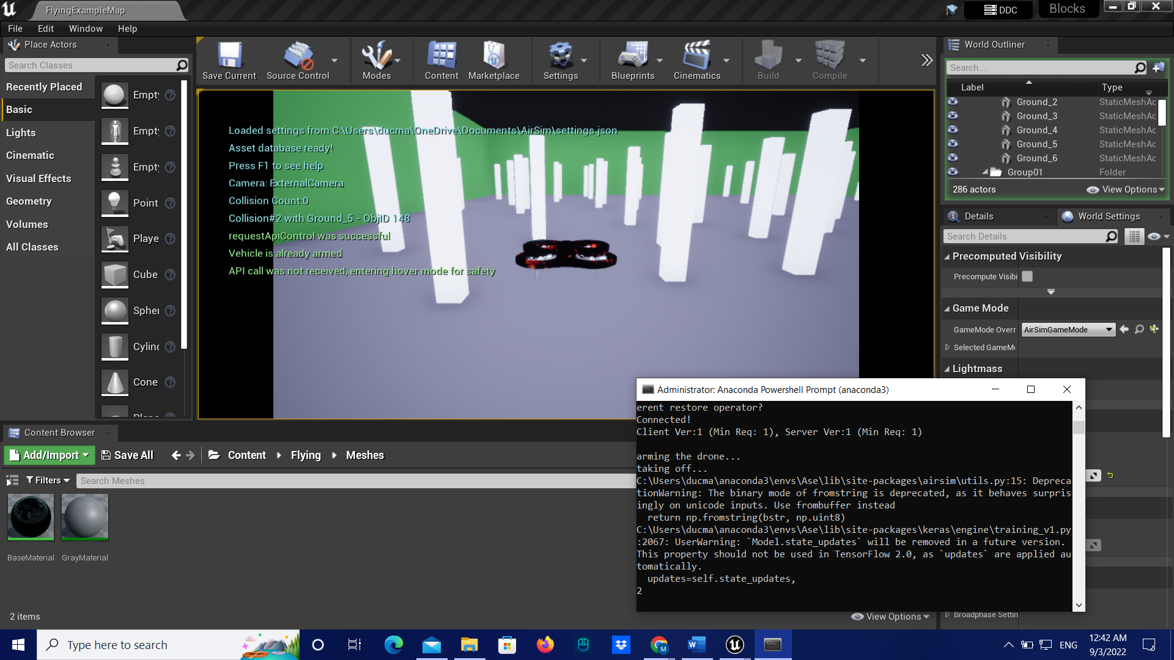

Hình 21: Máy bay tự động di chuyển và tránh vật cản bằng thuật toán kết hợp

Sau khi hoàn tất bước 8 máy bay sẽ tự động cất cánh, tránh các vật cản trên đường đi và di chuyển tới sân bay rồi hạ cánh.